20. Stored procedure output parameetrid või tagastamise väärtused

Antud harjutuses õpime:
1. Mis tähendab SP poolt tagastatavad väärtused
2. Erinevused SP tagastamise väärtuses ja output parameetris
3. Millal kasutada output parameetrit

Enne selle harjutuse juurde asumist vaata harjutust nr 18 ja 19.

Mis on SP staatuse muutujad?
Kui käivitad SP, siis tagastatakse int staatuse muutuja. Tavaliselt 0 viitab edukusele ja mitte 0 viitab läbi kukkumisele. Kui soovid ise järgi vaadata, siis käivita Object Exploreris olev suvaline SP.
1. Paremklikk ja selekteeri ’Execute Stored Procedure’.
2. Kui SP eeldab parameetrit, siis anna väärtused ette ja vajuta OK.
3. Peale oodatud tulemuse tagastab SP Return Value = 0.

Kasutame harjutuse puhul järgnevat tabelit:
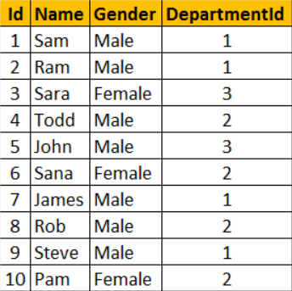

Pilt 18.1
Järgnev SP tagastab kokkuvõtva arvu töötajaid tblEmployee tabelist ja selleks kasutame output parameetrit - @TotalCount
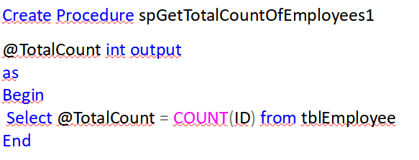

Käivitades spGetTotalCountOfEmployees1 tagastab väärtuse 3:
Õpilane teeb päringu ja näitab koodi kirja ning tulemust pildi kujul.
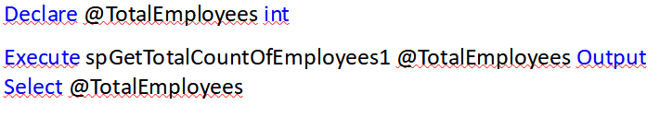

Ümber kirjutatud SP, kus kasutatakse return muutujat:
Õpilane teeb päringu ja näitab koodi kirja ning tulemust pildi kujul.
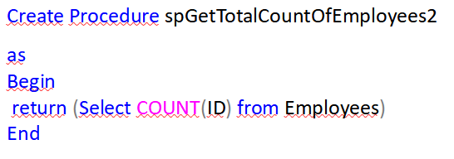

Käivitades spGetTotalCountOfEmployees2 tagastab väärtuse 3:
Õpilane teeb päringu ja näitab koodi kirja ning tulemust pildi kujul.
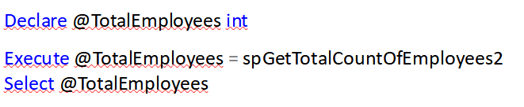

Mõlemat moodi on võimalik saavutada sama tulemus. Nüüd vaatame erinevusi.

Selles SP-s saame teada töötaja nime läbi Id veeru ning kasutame output parameetrit @Name.
Õpilane teeb päringu ja näitab koodi kirja ning tulemust pildi kujul e käivitab stored proceduri.
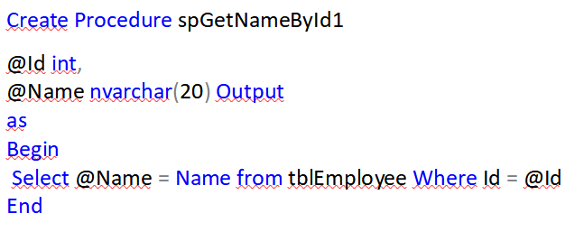

käivitame SP spGetNameById1 ja saame teada töötaja nime
Õpilane teeb päringu ja näitab koodi kirja ning tulemust pildi kujul e käivitab stored proceduri.
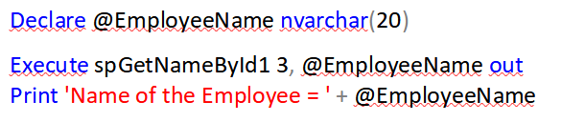

Selles SP-s saame teada töötaja nime läbi Id veeru ning kasutame return muutujat:
Õpilane teeb päringu ja näitab koodi kirja ning tulemust pildi kujul e käivitab stored proceduri.
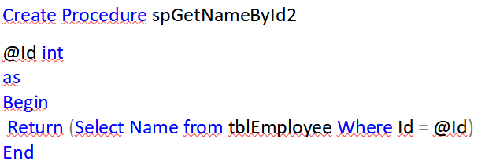

Kui käivitad spGetNameById2, siis edastab veateate: 'Conversion failed when converting the nvarchar value 'Sam' to data type int.'. Return muutuja on int ja kui valime Name veeru, siis saame veateate:
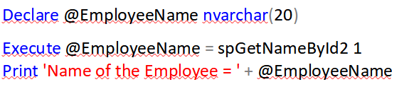

Return väärtust kasutades saame tagastada ainult int-e ja ainult ühte. Ei ole võimalik tagastada rohkem, kui ühte väärtust return-i puhul. Samas output parameeter saab tagastada igasuguseid andmetüüpe ja SP-l saab olla rohkem, kui üks output parameeter. Soovitav oleks kasutada output-i kuna on rohkem võimalusi.

SP-de puhul kasutatakse return väärtuseid edukuse või läbi kukkumise teabe edastamiseks. Kindlasti juhtudel, kui SP on pandud SP sisse.
Kokkuvõtlik võrdlus:
Returniga saab ainult int andmetüüpe, output-ga saab igasuguseid andmetüüpe. Return-ga ainult üks väärtus ja output-ga mitu väärtust. Retrun näitab edukust või läbi kukkumist ja output kasutab väärtuseid nagu name, count (loendamine) jne.

